Играем и учимся.

Дети в первой младшей группе «Ромашка» с удовольствием играют в игры способствующие формированию основ безопасности собственной жизнедеятельности.

Игра «Птицы и автомобиль» Цель: учить детей устанавливать связи между предметами и явлениями, действовать по сигналу.

Ход игры: Дети – птички летают по комнате, взмахивают руками (крыльями). Воспитатель говорит: «Прилетели птички, птички – невелички. Все летали, все летали, крыльями махали. (Дети бегают, плавно взмахивают руками). Так они летали, крыльями махали, на дорожку прилетели, зернышки клевали (присаживаются, постукивают).

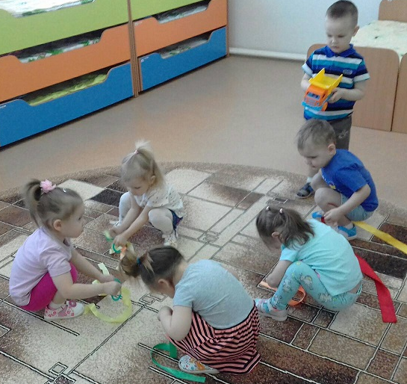

Ребёнок, берет в руки игрушечный автомобиль, воспитатель говорит: «Автомобиль по улице бежит, пыхтит, спешит, в рожок трубит. Тра-та-та, берегись, берегись! Тра-та-та, берегись, посторонись!». Дети – птички бегут от автомобиля.

Игра «Переход».

Цель: Знакомство с ПДД.

Ход игры: На полу полосками обозначен переход, на светофоре красный свет. Дети стоят у перехода. На светофоре жёлтый свет. На зелёный сигнал дети идут по переходу, сначала смотрят налево, потом направо.

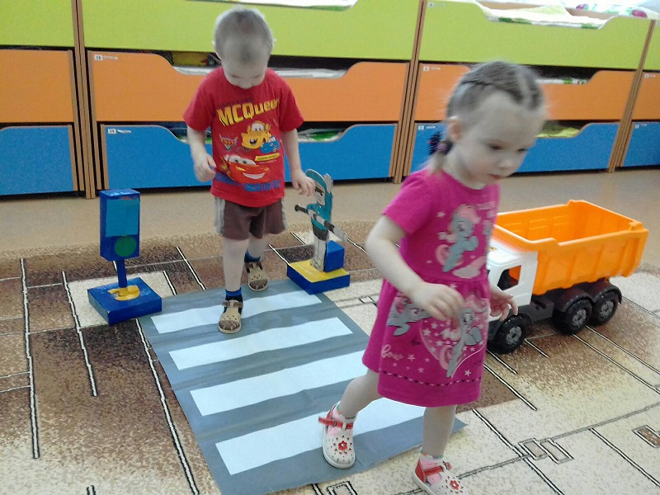

Игра «Мое имя».

Цель: закреплять умение детей четко называть свое имя. Ход игры: Дети стоят в кругу, передают друг другу мяч и называют свое имя.

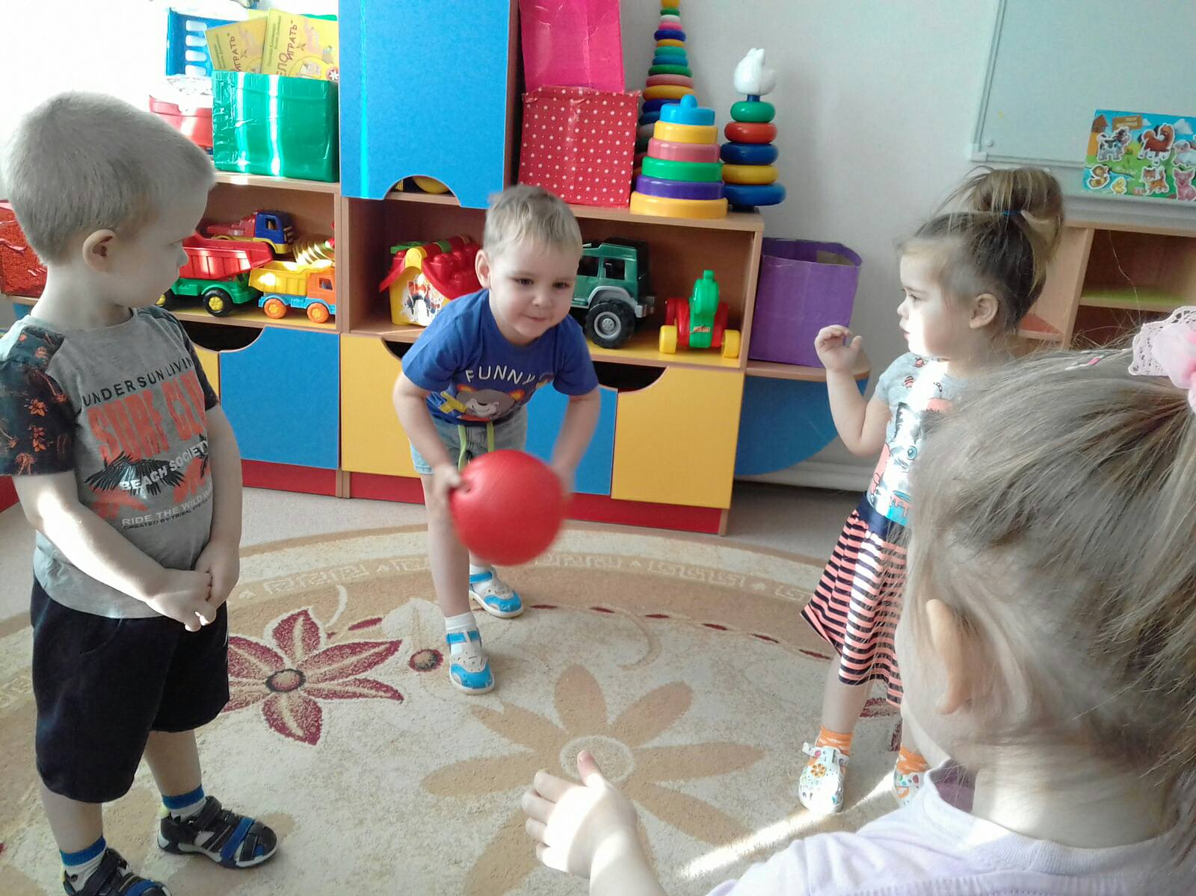

Игра-тренинг «Я потерялся…»

Цель: учить правильно вести себя, если потерялся на улице.

Ход игры: В гости к детям приходит Мишка и рассказывает, что он потерялся, когда был на прогулке с мамой. Дети объясняют ему, что нужно делать, если вы с мамой потеряли друг друга; к кому можно обратиться за помощью, а к кому нельзя; что делать, если мама вошла в автобус, а ты не успел и т.д.

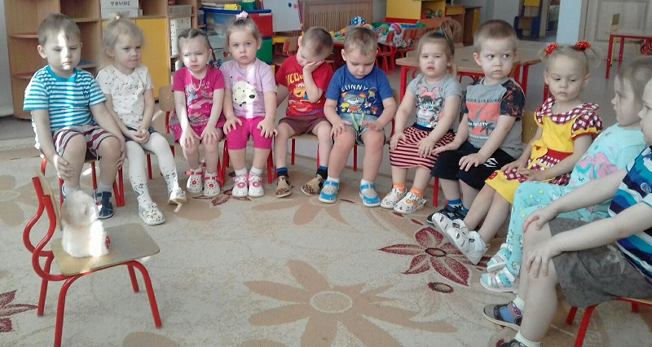

В группе есть картотека «Игры способствующие формированию основ безопасности собственной жизнедеятельности».

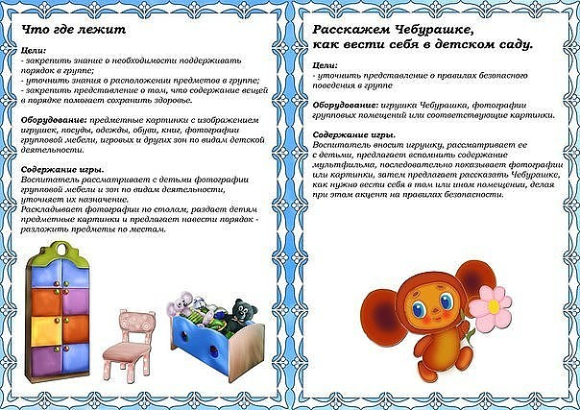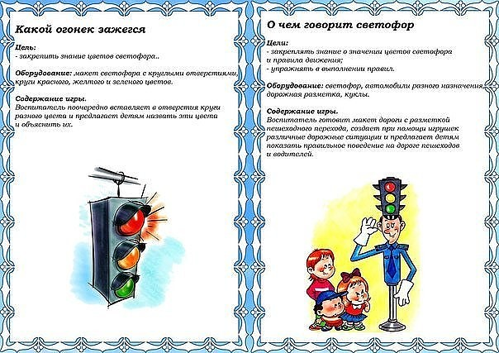

Вот так играя мы формируем основы безопасности собственной жизнедеятельности.

Информацию подготовила Полупан Елена Андреевна, воспитатель МА ДОУ детский сад

«Сибирячок» корпус №1

